„Pamiętamy o tych, którzy odeszli…”
„Od mogiły żołnierza nie odchodzi się ze złamaną duszą. Nie odchodzi się z poczuciem klęski i beznadziejności, ale z niezbitym przekonaniem, że oto wyrosła nowa wartość ducha, wartość nie moja, nie twoja, ale nas wszystkich – wartość należąca do całego Narodu. Trzeba, aby pamięć o nich wiecznie trwała i żyła”
W przede dniu Święta Zmarłych uczniowie naszej szkoły odwiedzili Cmentarz przy ul. Bardzkiej. Uczniowie wraz z nauczycielami porządkowali, palili znicze, złożyli wiązanki na grobach Kombatantów , a także Obelisku poświęconemu Przedstawicielom Służb Mundurowych zamordowanych w obozach i miejscach kaźni na terenach byłego Związku Radzieckiego.

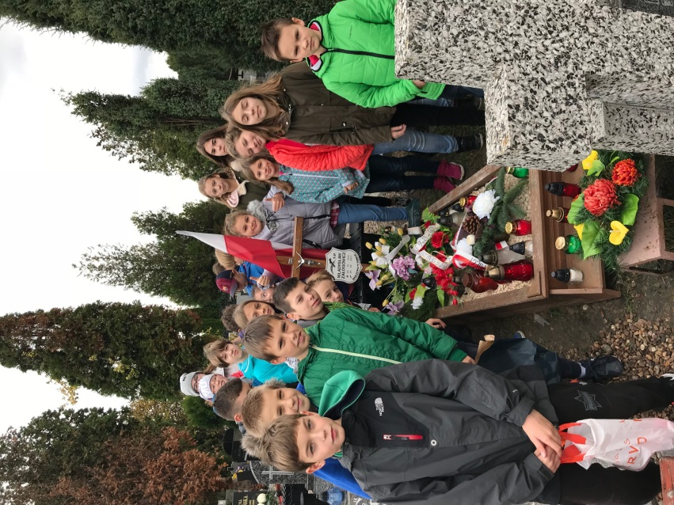

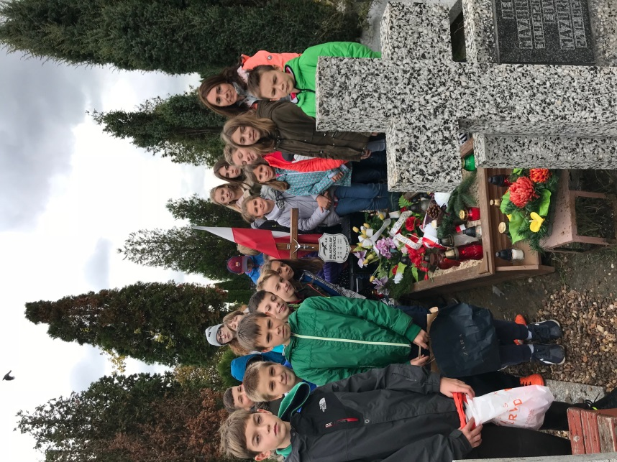

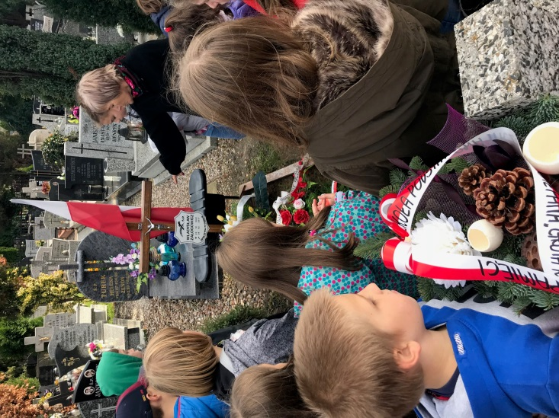
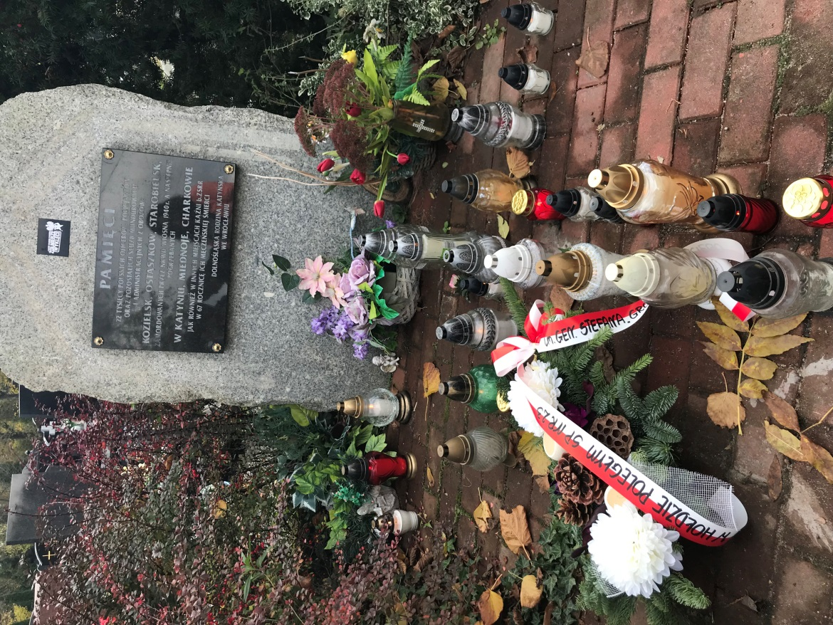

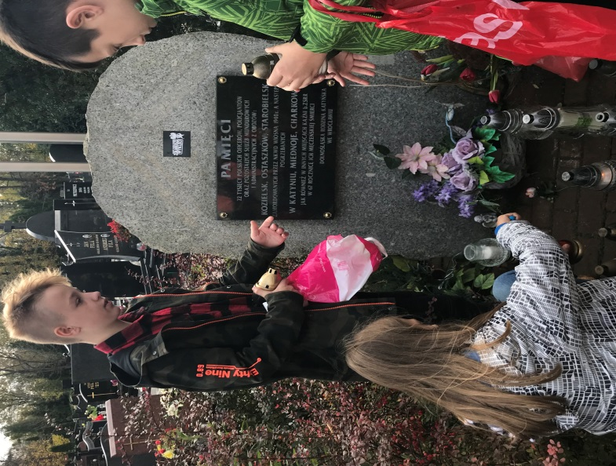

BIAŁA CHRYZANTEMA

Z szarym niebem zlał się listopad
Krople kruków opadły na ziemię.
Staliśmy w ciszy.
W tym dniu mówiła
Przeszłość.
W rytm bijącego serca
Zapalonych zniczy
Kapały liście
Wiatr plątał włosy:
Nasze z wierzbowymi
A potem dmuchnął i rozwiał wspomnienia
„Wieczne odpoczywanie”
- mówiliśmy cicho.
Kładąc wśród liści
Białą chryzantemę…
Katarzyna Szczepańska

